复习纲要

（请勿外传）

目 录
一、 考试题型 2
二、 每章知识点概要 3
三、 2020年试题（参考） 6
四、 各章作业复习 12

考试题型
考试题型初步确定如下：
一、单项选择题 20分
二、分析计算题 40分
三、综合应用题 40分

每章知识点概要

第一章 -概述
1. 掌握
1.6计算网络性能
（1）速率，数据传送速率
（2）带宽
（3）吞吐量、时延（发送时延、传播时延、处理时延和排队时延，重点是发送时延）
（4）时延带宽积的含义和往返时延RTT
1.7 计算机网络体系结构
（1）TCP/IP网络体系结构及五层结构各自的功能
（2）实体、协议、服务和服务访问点的含义
（3）协议的三要素
2. 了解
1.5计算机网络的类别
- 计算机网络的定义
- 计算机网络的分类（作用范围、使用者等）

第二章-物理层
1. 掌握
2.2 3 信道的极限容量
（1）信道的极限传输速率（香农公式）
（2）信噪比
提示： 本小节内容可参考所做习题复习。
2. 了解
2.1 物理层的四大功能特性
2.2.1 数据通信系统的模型
数字信号 模拟信道
模拟信号 数字信道
即以上四种组合中如何将特定的信号转换成适合在对应的信道上有效且高效地传输。
2.2.2有关信道的基本概念
曼切斯特、差分曼切斯特编码；调幅、调频、调相
2.3物理层的传输媒体
有线：双绞线、同轴电缆、光缆
无线：微波、卫星、红外、激光
各类传输媒介的特点及适用环境。
2.4信道复用技术
频分复用、时分复用、波分复用、码分复用

第三章--数据链路层
1. 掌握
围绕数据链路层的三个基本问题：封装成帧、透明传输和差错检测。有两类数据链路层协议：点对点（PPP）、广播（以太网）。
3.1 使用点对点信道的数据链路层
（1）封装成帧的实现
（2）透明传输的实现
（3）差错检测的实现（CRC校验）
PPP协议中透明传输的实现：面向bit和面向字节
3.3 使用广播信道的数据链路层
（1）根据广播信道的特点提出CSMA/CD(载波监听多路访问带冲突检测），掌握其工作过程。掌握争用期与最短帧长的计算关系关系。
（2）熟悉3.3.5 MAC帧的格式及其字段含义。
（3）交换机转发表构建过程
2. 了解
3.2点对点协议ppp
3.4扩展局域网
- 了解局域网扩展设备（交换机）
- 了解VLAN的作用

第四章--网络层
1. 掌握
4.2 网际协议IP
（1）分类的IP地址；（私有地址）
（2）IP地址与硬件地址（ARP协议，协议工作过程）；
（3）IP数据报的格式；（IP分片，字段含义）
（4）路由器根据路由表的转发过程
4.3划分子网和构造超网
（1）子网划分及使用子网地址是的分组转发路由（重点）；
（2）无分类编址CIDR超网；
4.5互联网的路由选择协议
RIP与OSPF协议的比较。

2. 了解
4.1 网络层提供的两种服务
向上层提供的服务：虚电路、数据报；
两种服务的对比（P115 表4-1）。
4.4 网际控制报文协议ICMP
了解ICMP工作。
DHCP与NAT（了解）

第五章-运输层
1. 掌握
（1）掌握TCP首部字段含义；
（2）滑动窗口机制及确认机制的实现是可靠传输的保障；
（3）TCP流量控制与拥塞控制的实现；拥塞避免算法的执行过程。
（4）TCP连接管理（建立连接、释放连接），连接管理与TCP协议字段的对应关系；
2. 了解
（1）UDP与TCP协议的差异；
（2）端口和套接字的含义。

第六章--应用层
1. 掌握
（1）DNS域名系统的构成，域名解析过程（递归查询与迭代查询），根域名服务器，顶级域名服务器，权限域名服务器和本地域名服务器各自的功能。
（2）WWW服务的实现机制：包括http、html、dns、URL的组成；掌握http非持续连接和持续连接，持续连接中的流水和非流水线工作方式的区别。
（3）电子邮件服务的实现机制：掌握用户代理、邮件服务器、邮件客户端的概念。掌握SMTP协议、POP与IMAP协议的功能、特点及区别。
（4）掌握常用应用层服务工作的端口号

2. 了解
（1）代理服务的作用
（2）了解http协议请求和相应的基本格式
（3）了解ftp协议两个端口的作用
（4）了解telnet协议的功能

2020年试题（参考）
一、单项选择题（从下列各题四个备选答案中选出一个正确答案，并将其字母代号写在该题【 】内。答案错选或未选者，该题不得分。每小题1分，共30分。）
1. 在OSI参考模型中，第k层与它之上的第k+1层的关系是什么？ 【 】
A.第k层为第k+1层提供服务
B.第k+1层将从第k层接收的报文添加一个报头
C.第k层与第k+1层相互没有影响
D.第k层使用第k+1层提供的服务
2. 以下关于CSMA/CD发送流程的描述中，错误的是: 【 】
A. 先发后听 B. 先听后发 C. 边发边听 D. 延迟重发
3. 假定有一个长度为 100MB 的数据块，在带宽为 1Mbit/s 的信道上连续发送，其发送时
延是 【 】
A. 209.725s B. 419.45s C. 838.9s D. 1677.8s
4. 如果IPv4的分组太大，则会在传输中被分片，那么在（）地方将对分片后的数据报重组。 【 】
A. 中间路由器 B. 下一跳路由器 C. 核心路由器 D. 目的主机
5. 系统采用带位填充的帧界标记法，收方从网络接收到一个字符串是 11101111100。那发送方发送的原始字符串是 【 】
A. 1110111110 B. 111111110 C. 11101111100 D. 111011111000
6. 主机甲和主机乙之间建立了TCP 连接，主机甲向主机乙发送了两个连续的TCP段，
分别包含300 字节和500 字节的有效载荷，第一个段的序列号为200，主机乙正确收
到两个段后，发送给主机甲的确认序列号是 【 】
A. 500 B. 800 C. 700 D. 1000
7.在ISO/OSI参考模型中，网络层的主要功能是 【 】
A. 提供可靠的端—端服务，透明地传送报文
B. 路由选择、拥塞控制与网络互连
C. 在通信实体之间传送以帧为单位的数据
D. 数据格式变换、数据加密与解密、数据压缩与恢复
8. OSPF属于下列哪种类型的协议 【 】
A. 内部网关协议 B. 外部网关协议
C. 生成树协议 D. 点到点协议
9. 在因特网中，IP 数据报从源结点到目的结点可能需要经过多个网络和路由器。在整个传输过程中，IP 数据报报头中的____。 【 】
A. 源地址和目的地址都不会发生变化
B. 源地址有可能发生变化而目的地址不会发生变化
C. 源地址不会发生变化而目的地址有可能发生变化
D. 源地址和目的地址都有可能发生变化
10. 路由器中的路由表 【 】
A. 需要包含到达所有主机的完整路径信息
B. 需要包含到达所有主机的下一步路径信息
C. 需要包含到达目的网络的完整路径信息
D. 需要包含到达目的网络的下一步路径信息
11. 若主机 H2向主机 H4 发送 1 个数据帧，主机 H4向主机 H2 立即发送一个确认帧， 则除H4 外，从物理层上能够收到该确认帧的主机还有( )。 【 】
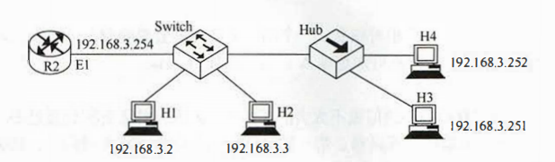
A. 仅 H2 B. 仅 H3 C. 仅 H1、 H2 D. 仅 H2、 H3
12. TCP协议不支持的功能是 【 】
A. 可靠数据传输 B. 全双工通信
C. 流量控制和拥塞控制 D. 组播通信
13. 假定某信道受奈氏准则限制的最高码元速率为 3000 码元/秒。如果采用振幅调制，把码元的振幅划分为 8 个不同的等级来传送，那么可获得的数据率为 【 】
A. 24000b/s B. 6000b/s C. 9000b/s D. 3000b/s
14. CSMA/CD方法中解决多结点共享公用总线传输介质的问题时，网络中 【 】
A. 不存在集中控制的结点 B. 存在一个集中控制的结点
C. 存在多个集中控制的结点 D. 可以有也可以没有集中控制的结点
15. 传输层可以通过（ ）标识不同的主机进程 【 】
A. 物理地址 B. 端口号 C. IP地址 D. 逻辑地址
16. 以下关于TCP/IP协议的描述中，错误的是（ ）。 【 】
A. 地址解析协议ARP/RARP属于应用层
B. TCP、UDP协议都要通过IP协议来发送、接收数据
C. TCP协议提供可靠的面向连接服务
D. UDP协议提供简单的无连接服务
17.交换机和路由器分别运行于 TCP/IP 模型的____。 【 】
A. 数据链路层和物理层 B. 网络层和传输层
C. 传输层和数据链路层 D. 数据链路层和网络层
18.某公司网络的地址是133.10.128.0/17，被划分成16个子网，下面的选项中不属于这16个子网的地址是____。 【 】
A. 133.10.136.0/21 B. 133.10.162.0/21 C. 133.10.208.0/21 D. 133.10.224.0/21
19.在TCP段中的发送序号字段和确认号字段的编码单位是____。 【 】
A. TCP段 B. 应用程序数据块 C. 字节 D. 比特
20.对地址转换协议（ARP）描述正确的是 【 】
A. ARP封装在IP数据报的数据部分 B. ARP是采用广播方式发送的
C. ARP是用于IP地址到域名的转换 D. 发送ARP包需要知道对方的MAC地址
21.Internet 的网络层含有四个重要的协议， 分别为( ) 【 】
A.IP, ICMP, ARP, UDP B. TCP, JCMP, UDP, ARP
C. IP, ICMP, ARP, RARP D. UDP, IP, ICMP, RARP
22. 使用浏览器访问某大学Web网站主页时，不可能使用到的协议是( ) 【 】
A. PPP B. ARP C.UDP D.SMTP
23.以下不是数据链路主要层功能的是( ) 【 】
A. 成帧 B. 差错控制 C. 透明传输 D. MAC地址选择
24.主机甲向主机乙发送一个(SYN＝1，seq＝11220)的TCP段，期望与主机乙建立TCP连接，若主机乙接受该连接请求，则主机乙向主机甲发送的正确的TCP段可能是 【 】
A . (SYN＝0，ACK＝0，seq＝11221，ack＝11221)
- (SYN＝1，ACK＝1，seq＝11220，ack＝11220)
- (SYN＝1，ACK＝1，seq＝11221，ack＝11221)
- (SYN＝0，ACK＝0，seq＝11220，ack＝11220)
25.用户提出服务请求，网络将用户请求传送到服务器；服务器执行用户讨求，完成所要求的操作并将结果送回用户，这种工作模式称为( ) 【 】
A. C/S 模式 B. P2P 模式 C. CSMA/CD 模式 D. 令牌环模式
26. 如果IPv4的分组太大，则会在传输中被分片，那么在（）地方将对分片后的数据报
重组。 【 】
A. 中间路由器 B. 下一跳路由器 C. 核心路由器 D. 目的主机
27. 哪一种动态路由选择协议用作连接不同的互联网服务商自治系统？ 【 】
A .IS-IS B.OSPF C.BGP D.RIP
28. 就交换技术而言， 以太网采用的是（ ）。 【 】
A. 分组交换技术 B. 电路交换技术 C. 报文交换技术 D. 混合交换技术
29. 当一个 TCP 报文段到达目的主机时，通过什么来定向套接字 。 【 】
A. 封装报文段的数据报中的源 IP 地址 B. 目的端口号
C. 源端口号 D. 以上所有
30. 下列哪个不是 TCP 的三个重要问题之一。 【 】
A. 滑动窗口 B. 流量控制 C. 带宽控制(正确答案) D. 拥塞机制控制

二、简答题（本大题共3小题，每小题6分，共18分）

1.什么是网络时延？网络时延有哪几部分组成？
2. 简述RIP、OSPF和BGP路由选择协议的主要特点。
3.在 TCP/IP模型中， 各层都有可能产生错误， 指出以下每种差错发生在哪些层中？
（1）信道中传输的一个比特0变成1或一个比特1变成 0；
（2）一个分组被传送到错误的目的站；
（3）收到一个序号错误的目的帧。

三、分析与计算题（本大题共3小题，每小题8分，共24分）

1. 一个数据报长度为 4000 字节（固定首部长度）。现在经过一个网络传送，但此网络能够传送的最大数据长度为1500 字节。试问应当划分为几个短些的数据报片？各数据报片的数据字段长度、片偏移字段和MF标志应为何数值？

2.假定网络中路由器A的路由表如下表1所示，现在A收到从C发来的路由信息如下表2所示。
表1 |  |  |  | 表2
目的网络 | 距离 | 下一跳路由器 |  | 目的网络 | 距离
N1 | 4 | B |  | N1 | 2
N2 | 2 | C |  | N2 | 1
N3 | 1 | F |  | N3 | 3
N4 | 5 | G |  | N4 | 7
试求出路由器A更新后的路由表（详细说明每一个步骤）。

3. 在TCP拥塞控制算法中，慢开始门限ssthresh设置为8，当拥塞窗口上升到10时，发送端检测出超时。TCP使用慢开始与拥塞避免。
（1）画出拥塞窗口与传输轮次（1-16轮次）的关系曲线。
（2）第1轮次到第16轮次传输的拥塞窗口分别为多少。
（3）第几轮次发送第60个报文段。

四、应用题（本大题共2小题，第1小题12分，第2小题16分，共28分）

1. 某网络拓扑如下图1所示，路由器R1通过接口E1、E2分别连接局域网1、局域网2，通过接口L0连接路由器R2，并通过路由器R2连接域名服务器与互联网。R1的L0 接口的IP地址是202.118.2.1，R2的L0接口的IP地址是202.118.2.2，L1接口的IP地址是130.11.120.1，E0接口的IP地址是202.118.3.1，域名服务器的IP地址是 202.118.3.2。
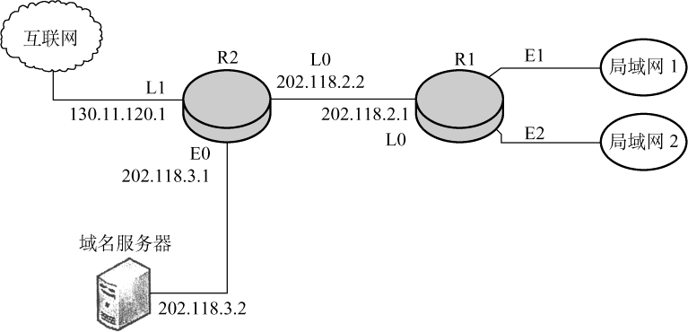
图1 网络拓扑图
路由器R1和路由器R2的路由表结构如下表3所示。
表3 路由结构表
目的网络 IP 地址 | 子网掩码 | 下一跳 IP 地址 | 接口

- 将IP地址空间202.118.1.0/25 划分为2个子网，分别分配给局域网1、局域网2，每个局域网需分配的IP地址数不少于60个。请给出子网划分结果，说明理由或给出必要的计算过程。
(2)请给出R1的路由表，使其明确包括到局域网1的路由、局域网2的路由、域名服务器的主机路由和互联网的路由（包括特定主机路由、默认路由）。
(3)请采用路由聚合技术，给出 R2 到局域网1和局域网2的路由。

- 主机 H 通过快速以太网连接 Internet，主机H的IP地址为192.168.0.8，服务器 S的 IP 地址为 211.68.71.80，网络结构如图2所示。 用户H在其浏览器中输入http://www.example.com按回车，直到该网站首页显示在其浏览器中，请问：
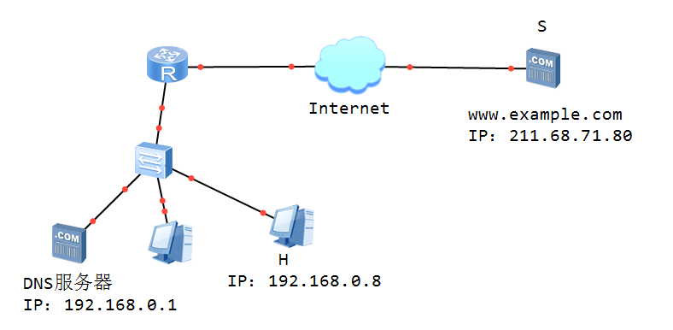
图2 网络结构图

（1）在此过程中，按照TCP/IP参考模型，从应用层（包括应用层）到网络层（包括网络层）都用到了哪些协议？每个协议所起的作用是什么？
（2）在H与S使用 TCP 通信时，在H上捕获的其中5个IP分组如下表4所示。表4的IP分组中，哪几个是由 H发送的？哪几个完成了 TCP 连接建立过程？
表 4 IP分组
编号 | IP 分组的前 40 字节内容（十六进制）
1 | 45 00 00 30 01 9b 40 00 80 06 1d e8 c0 a8 00 08 d3 44 47 50  0b d9 13 88 84 6b 41 c5 00 00 00 00 70 02 43 80 5d b0 00 00
2 | 43 00 00 30 00 00 40 00 31 06 6e 83 d3 44 47 50 c0 a8 00 08  13 88 0b d9 e0 59 9f ef 84 6b 41 c6 70 12 16 d0 37 e1 00 00
3 | 45 00 00 28 01 9c 40 00 80 06 1d ef c0 a8 00 08 d3 44 47 50  0b d9 13 88 84 6b 41 c6 e0 59 9f f0 50 10 43 80 2b 32 00 00
4 | 45 00 00 38 01 9d 40 00 80 06 1d de c0 a8 00 08 d3 44 47 50  0b d9 13 88 84 6b 41 c6 e0 59 9f f0 50 18 43 80 e6 55 00 00
5 | 45 00 00 28 68 11 40 00 31 06 06 7a d3 44 47 50 c0 a8 00 08  13 88 0b d9 e0 59 9f f0 84 6b 41 d6 50 f0 16 d0 57 d2 00 00

注：IP 分组头和 TCP 段头结构分别如图3-a ，图3-b 所示。

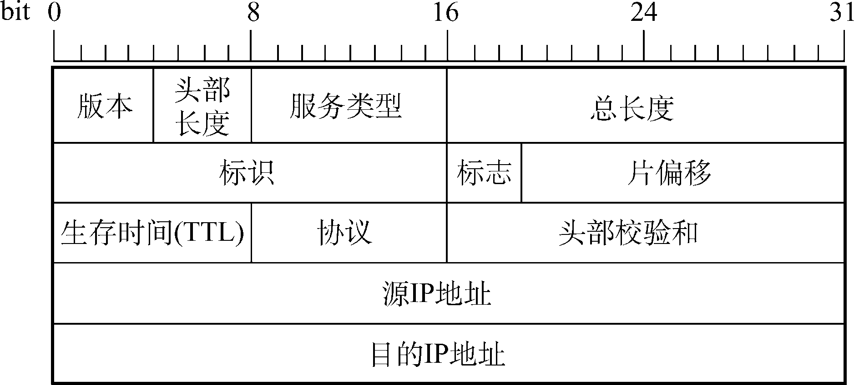
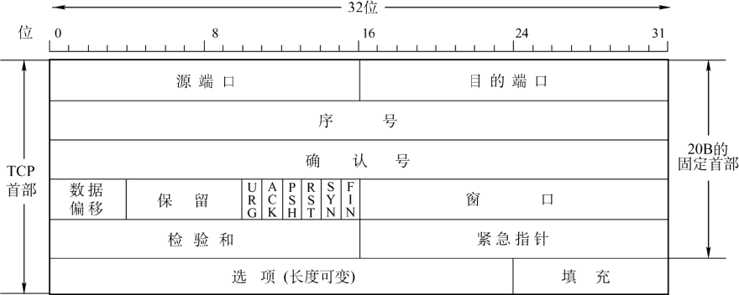
图3-a IP 分组头结构 图3-b TCP

各章作业复习
请各位同学参看课堂课件、雨课堂习题及章节习题。

